# Предвыборная программа кандидата в депутаты

# Добрушского районного Совета депутатов

# по Войковскому избирательному округу № 13

**Чирикова Павла Александровича**

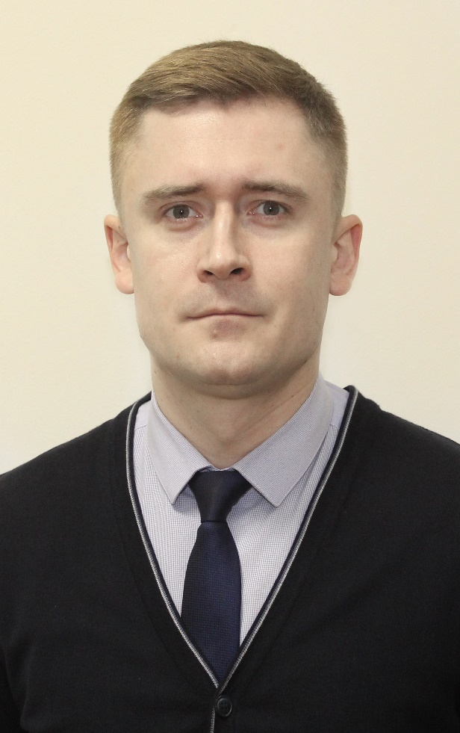

Родился 1 августа 1990 года в городе Улан-Удэ, Бурятская АССР, Российской Федерации.

После окончания школы поступил и окончил УО ФПБ «Международный университет «МИТСО» по специальности «Правоведение», в последующем проходил обучение в Академии управления при Президенте Республики Беларусь по специальности «Государственное управление и идеология».

В августе 2013 года трудоустроен в органы прокуратуры Гомельской области. С февраля 2020 года по настоящее время занимает должность прокурора Добрушского района Гомельской области.

Женат, воспитывает сына.

**Предвыборная программа:**

- обеспечение законности и правопорядка;

- борьба с коррупцией и организованной преступностью;

- укрепление конституционного строя и национальной безопасности;

- обеспечение поддержки граждан, не способных самостоятельно защищать свои права, свободы и законные интересы.